浙江省科技企业孵化器协会文件

浙孵协字〔2017〕22号

关于召开第十六届华东科技企业孵化器
网络年会的通知
各华东科技企业孵化器网络成员单位：
为进一步推进华东科技企业孵化器的健康发展，完善区域创新发展机制，强化创业辅导功能，加强华东科技企业孵化之间的信息交流，同时促进资源共享，经上届年会讨论决定，第十六届华东科技企业孵化器网络年会将由浙江省科技企业孵化器协会、嘉兴市科技企业孵化器协会、嘉兴科技创业服务中心承办。
现就相关事项通知如下：
一、会议时间
2017年10月25日（周三）至27日（周五）
二、会议地点
嘉兴华美达酒店（浙江省嘉兴市南湖区秦逸路32号）
三、会议主题
双创时代科技企业孵化器的新机遇和新挑战
四、会议费用
会务费600元/人。发票由会务组开具。
交通费和住宿费自理。住宿费340元/间/天，发票由酒店统一开具。
五、会议安排
日 期 | 时 间 | 内 容
10月25日  （周三） | 14:00-19:00 | 参会代表报到
10月25日  （周三） | 17:30-20:00 | 晚餐
10月26日  （周四） | 09:00-09:30 | 会议签到
10月26日  （周四） | 09:30-09:40 | 播放宣传视频
10月26日  （周四） | 09:40-10:30 | 领导致辞
10月26日  （周四） | 10:30-11:00 | 华东科技企业孵化器突出贡献人物表彰
10月26日  （周四） | 11:00-12:00 | 主旨发言
10月26日  （周四） | 12:00-14:00 | 午餐
10月26日  （周四） | 14:00-16:40 | 主题发言
10月26日  （周四） | 16:40-17:00 | 下一届华东孵化器网络年会主办单位接棒致辞
10月26日  （周四） | 17:00-19:30 | 晚餐
10月27日  （周五） | 全天 | 1、参观考察（自愿报名参加）；  2、自行返程
六、报名方式
1）由于会议规模控制，本次浙江参会名额为50人，请有参加意愿的单位将参会回执（见附件1）以电子版形式于10月10日前发至协会邮箱fhqxh@vip.163.com。原则上一家单位至多报名两人，最终参会名单由协会秘书处审核后电话通知确认。
2）联系人：
史鸿彬 0571-88217770 / 15557110227
张钰聪 0571-88217779 / 13732253043

附件：
1、参会回执
2、交通指南

浙江省科技企业孵化器协会
2017年9月25日

浙江省科技企业孵化器协会秘书处 2017年9月25日印发
附件1
参会回执
（第十六届华东科技企业孵化器网络年会）

单位名称
姓名 |  | 职务
性别 |  | 手机号码
房间  （单/标） |  | Email
抵达时间 | 月 日 | 离开时间 | 月 日
备 注 | 1.请各单位将参会回执以电子版形式于10月10日前发至本省市秘书处联络人处。  2.如有其他特殊需要请提前与会议承办方联系。

附件2 交通指南

【地点】
嘉兴华美达酒店（浙江省嘉兴市南湖区秦逸路32号）

【乘车路线】：

1、嘉兴南站—华美达酒店
- 公共交通：乘坐公交97路至“由拳路南湖大道站”下车，步行500米至华美达酒店（耗时35分钟左右）；
- 打车：耗时12分钟左右。
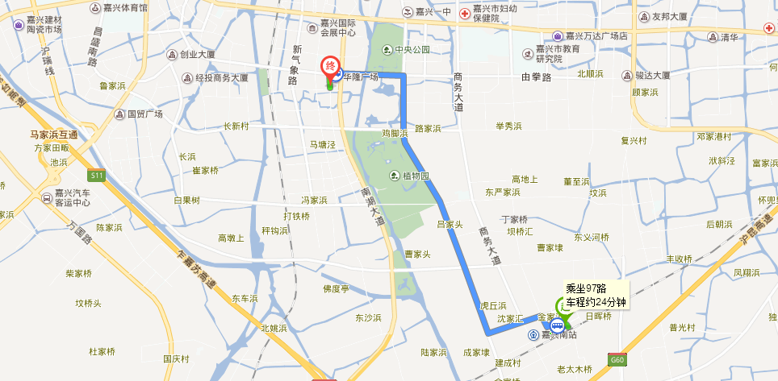

2、嘉兴（嘉兴火车站）—华美达酒店
- 公共交通：乘坐公交281路至“经开区实验小学站”下车，步行700米至华美达酒店（耗时30分钟左右）；
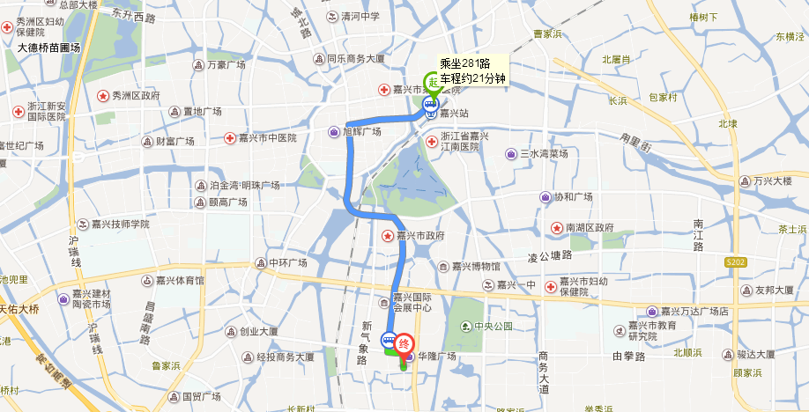
- 打车：耗时12分钟左右。

3、杭州萧山国际机场—华美达酒店
- 公共交通：1、乘坐“机场巴士火车东站线”至“火车东站（机场巴士站）”下车，步行400米至火车东站，在“杭州东站”乘坐高铁/动车至“嘉兴南站”下车，乘坐公交97路至“由拳路南湖大道站”下车，步行500米至华美达酒店（耗时2小时10分钟左右）；
2、乘坐“机场大巴嘉兴线”至“嘉兴汽车客运中心”下，步行110米，乘坐公交98路至“嘉通集团”下车，步行700米至华美达酒店（耗时2小时左右）；
- 打车：耗时1小时8分钟左右
4、上海虹桥机场——嘉兴华美达酒店
- 公共交通：机场内转乘高铁：机场步行约800米至 虹桥火车站。在“上海虹桥站”乘坐高铁/动车前往“嘉兴高铁南站”。“嘉兴高铁南站”乘坐97路在“由拳路南湖大道站”下车，步行549米至华美达酒店（耗时1小时15分钟左右）；
- 打车：耗时2小时42分钟。

